CIENCIAS DE LA NATURALEZA
LOS CAMBIOS EN LA MATERIA
Visualiza el siguiente video: https://youtu.be/OYfusObKf9U
Lee las siguientes definiciones y responde a las preguntas.
LOS CAMBIOS FÍSICOS
Son aquellos que afectan a las propiedades y al estado físico de los cuerpos, pero sin cambiar las sustancias que los componen.
Cambios de estado. Variaciones reversibles del estado sólido, liquido o gaseoso que experimenta un cuerpo, dependiendo si se calienta o enfriar.
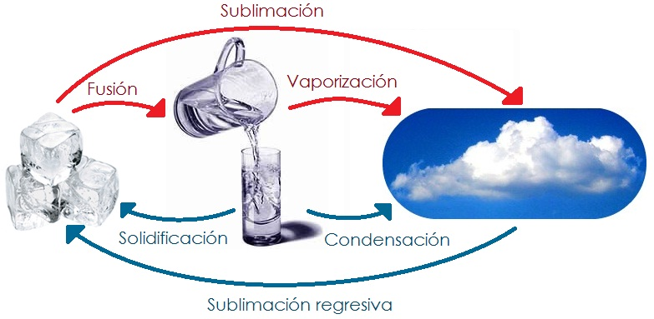

Las dilataciones. Son aumentos de volumen que experimentan los cuerpos cuando se calientan.
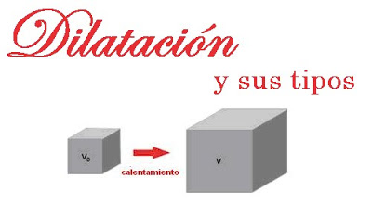


Los cambios en el movimiento. Son variaciones de posición o de velocidad que experimentan los cuerpos cuando una fuerza actúa sobre ellos.

Las deformaciones. Son variaciones en la forma de los cuerpos cuando actua una fuerza sobre ellos. Pueden ser:
Roturas.
Deformaciones Plásticas.
Deformaciones Elásticas.
LOS CAMBIOS QUÍMICOS.
Son aquellos que transforman las sustancias de las que se componen un cuerpo material en otras nuevas.
Los cambios químicos más importantes son:
1.-Oxidaciones. Son reacciones en las que una sustancia se combina con el oxígeno y produce una sustancia nueva llamada óxido
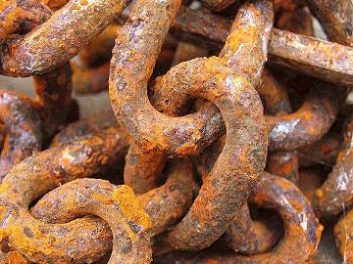

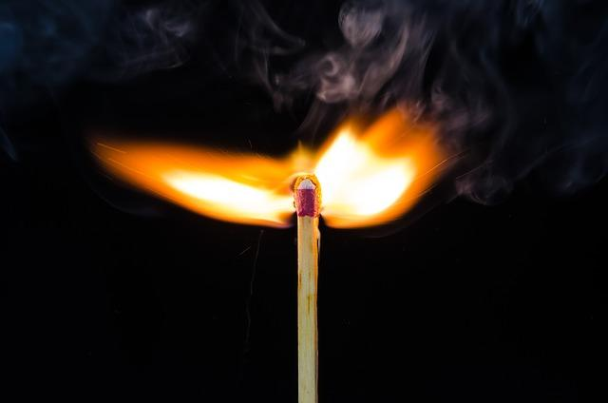
2.-Combustiones. Son parecidas a las oxidaciones, pero, en este caso, se producen cuando sustancias combustibles se combinan con el oxígeno desprendiendo luz y calor.


3.-Fermentaciones. Son reacciones que llevan a cabo algunos microorganismos, como las levaduras o las bacterias, que descomponen sustancias como el azúcar.

EJERCICIOS.

- Explica en un breve esquema los principales cambios químicos.

- Pon un ejemplo de dilatación.

- Enumera tres situaciones diferentes de cambios de movimiento.

- ¿Qué ocurre cuando lanzamos un vaso al suelo? Explica que cambio se produce.

- ¿Qué ocurre cuando estiramos la goma de un tirachinas? Explica que cambio se produce.

- Define que es una oxidación.

- ¿Qué cambios se producen en una explosión de un coche?

- Enumera ejemplos de fermentaciones.

